Министерство науки и высшего образования Российской Федерации

Федеральное государственное бюджетное образовательное учреждение

высшего образования

«Владимирский государственный университет

имени Александра Григорьевича и Николая Григорьевича Столетовых»
(ВлГУ)

Кафедра информационных систем и программной инженерии

Лабораторная работа №4
по дисциплине "ИЗУЧЕНИЕ СРЕДСТВ ФОРМИРОВАНИЯ SQL ЗАПРОСОВ К СУБД MYSQL"

Выполнил:
студент гр. ЗИСТуд-124
И.А. Возисов

Принял:
В.В. Данилов

Владимир, 2025 г.
ЦЕЛЬ РАБОТЫ

Изучить возможности языка SQL для выборки данных из базы данных.

ВЫПОЛНЕНИЕ РАБОТЫ

- Запрос 1:
SELECT
c.contract_code,
o.name AS organization_name,
c.sum
FROM
contracts c
JOIN
organizations o ON c.organization_id = o.id
WHERE
o.id IN (1, 2, 3)
AND c.sum BETWEEN 50000 AND 150000
ORDER BY
c.sum DESC;

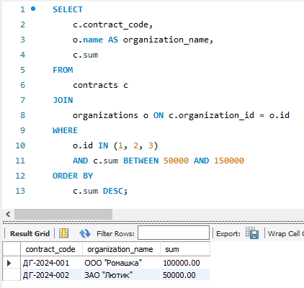
- Запрос 2:

SELECT
e.full_name,
e.position,
(SELECT COUNT(*) FROM contract_employees ce
WHERE ce.employee_id = e.id) AS contract_count
FROM
employees e
WHERE
e.position LIKE '%Менеджер%'
AND e.id IN (SELECT employee_id
FROM contract_employees WHERE contract_id IN (1,2,3));

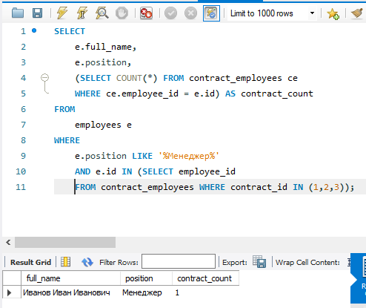
- Запрос 3:

SELECT
ct.name AS contract_type,
AVG(c.sum) AS average_sum
FROM
contracts c
JOIN
contract_types ct ON c.contract_type_id = ct.id
GROUP BY
ct.name
HAVING
AVG(c.sum) > 60000;

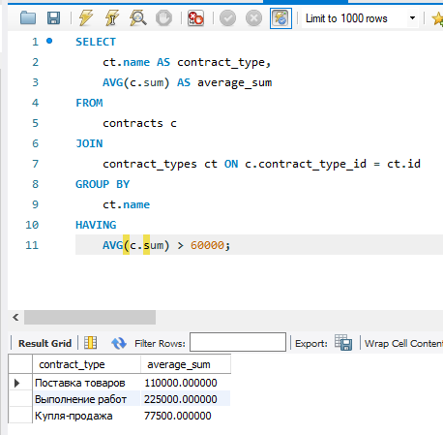
- Запрос 4:

SELECT
o.name AS organization_name,
sub.max_sum,
sub.min_sum
FROM
organizations o
JOIN (
SELECT
organization_id,
MAX(sum) AS max_sum,
MIN(sum) AS min_sum
FROM
contracts
GROUP BY
organization_id
) AS sub ON o.id = sub.organization_id
WHERE sub.max_sum > 150000;

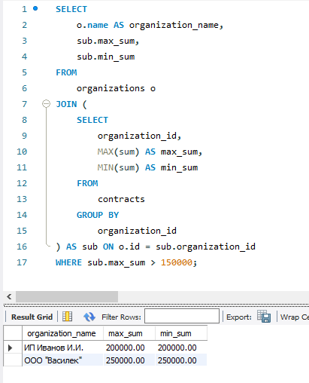

- Запрос 5:

SELECT
e.full_name,
SUM(DATEDIFF(ce.end_date, ce.start_date)) AS total_days
FROM
employees e
JOIN
contract_employees ce ON e.id = ce.employee_id
JOIN
contracts c ON ce.contract_id = c.id
JOIN
contract_types ct ON c.contract_type_id = ct.id
WHERE ct.name = 'Поставка товаров'
GROUP BY e.full_name
HAVING SUM(DATEDIFF(ce.end_date, ce.start_date)) > 30;

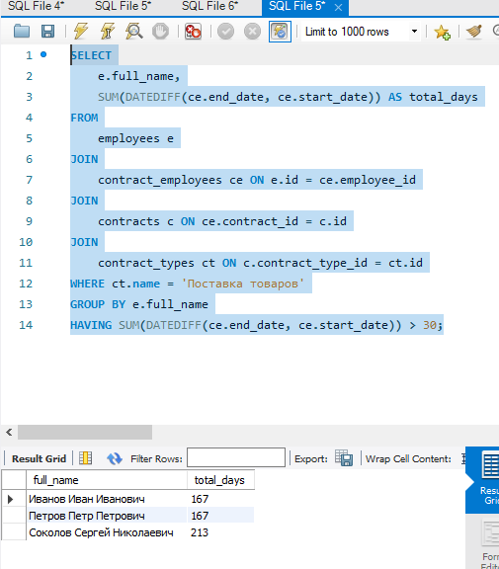
ВЫВОДЫ

Изучил возможности языка SQL для выборки данных из базы данных.

